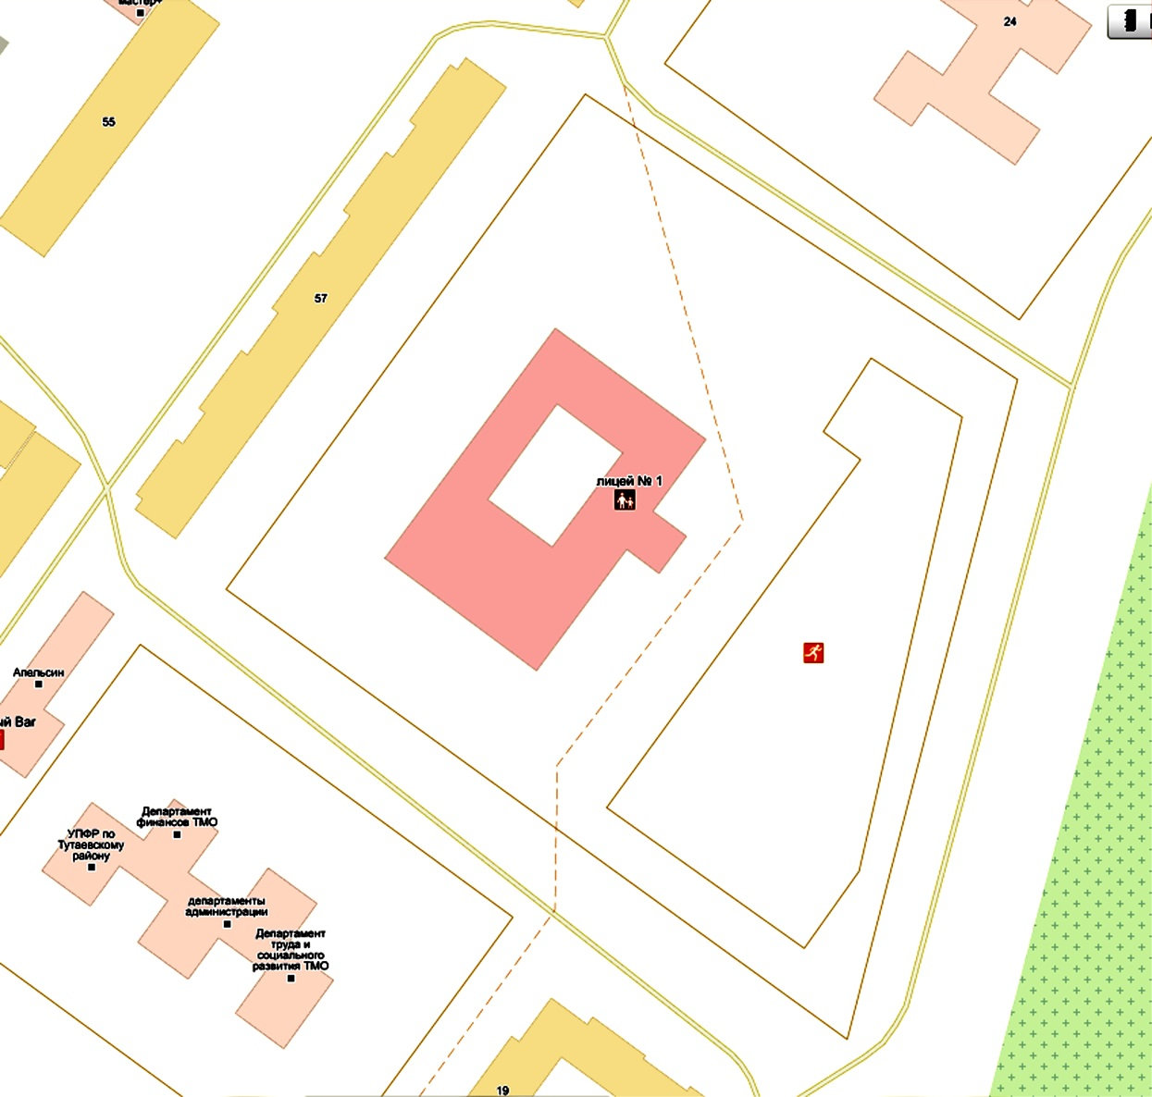

Схема границ прилегающих территорий для муниципального образовательного учреждения лицей №1 по адресу:

Ярославская область, г.Тутаев, пр-т 50-летия Победы, д.23

1

R 30,00

R 30,00

R 30,00

R 30,00

Условные обозначения М 1:2000

Расстояние прилегающих территорий

Границы участка